Versuch zur Rettungsfolie
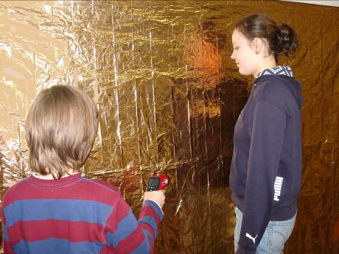

Materialien: Erste-Hilfe Rettungsfolie
Tesafilm zum Befestigen
Strahlungsthermometer

Versuchsbeschreibung:

Eine Rettungsfolie wird einmal mit der goldenen Seite, das andere Mal mit der silbernen Seite nach vorne an die Wand gehängt. Das Strahlungsthermometer wird auf die Folie gerichtet. Beobachtet wird die Anzeige, wenn ein Schüler dicht an die Folie heran tritt.

Achte bei der Messung darauf, dass keine anderen Personen in der Nähe sind. Auch der Schüler, der misst, sollte nicht zu nah an die Folie heran treten.

Versuchsdurchführung:

- Hänge die Folie mit der silbernen Seite nach außen auf und miss ihre Oberflächentemperatur. Führe die Messung erneut durch, nachdem ein Schüler nahe an die Folie heran getreten ist.

silberne Seite | ohne Person | mit Person
Temperatur [°C]

- Hänge die Folie nun mit der goldenen Seite nach außen auf und wiederhole den Versuch.

goldene Seite | ohne Person | mit Person
Temperatur [°C]

Ergebnis:

Rettungsdecken sollen im Winter verhindern, dass ein verletzter Körper auskühlt. Im Sommer sollen sie den Verletzten vor zu starker Sonneneinstrahlung schützen.

Wie würdest du einen Verletzten im Winter, wie im Sommer in eine Rettungsdecke hüllen?

Sommer: _____________________ Seite innen, ____________________ Seite außen
Winter: _____________________ Seite innen, ____________________ Seite außen
Begründe deine Antwort mit Hilfe deiner obigen Messungen.
_______________________________________________________________________________________________________________________________________________________________________________________________________________________________________________________________________________________________________________________________________________________________________________________

